REQUERIMENTO Nº 1401/2018

Requer Informações referentes a melhorias no Ciep Dom Eduardo Koaik, localizado à Av. Alonso Keese Dodson, 385 no Planalto do Sol II. (Foto anexa).

Senhores Vereadores,

CONSIDERANDO que, fomos procurados por pais de alunos da referida escola solicitando providências com relação à manutenção da grade que se encontra em alguns pontos amarrada com arame e com parafusos soltos,

CONSIDERANDO que segundo eles também há luminárias quebradas no pátio, deixando o local escuro causando transtornos.

REQUEIRO que, nos termos do Art. 10, Inciso X, da Lei Orgânica do município de Santa Bárbara d’Oeste, combinado com o Art. 63, Inciso IX, do mesmo diploma legal, seja oficiado Excelentíssimo Senhor Prefeito Municipal para que encaminhe a esta Casa de Leis as seguintes informações:

1 - Existe algum Projeto para execução de benfeitorias para o Ciep Dom Eduardo Koaik?

- - Caso positivo, o que está incluso no referido Projeto?

- - Caso negativo existe a possibilidade de serem atendidos?

- Outras informações que julgar necessárias?

Plenário “Dr. Tancredo Neves”, em 06 de Novembro de 2018.

José Luís Fornasari

“Joi Fornasari”

-Vereador-

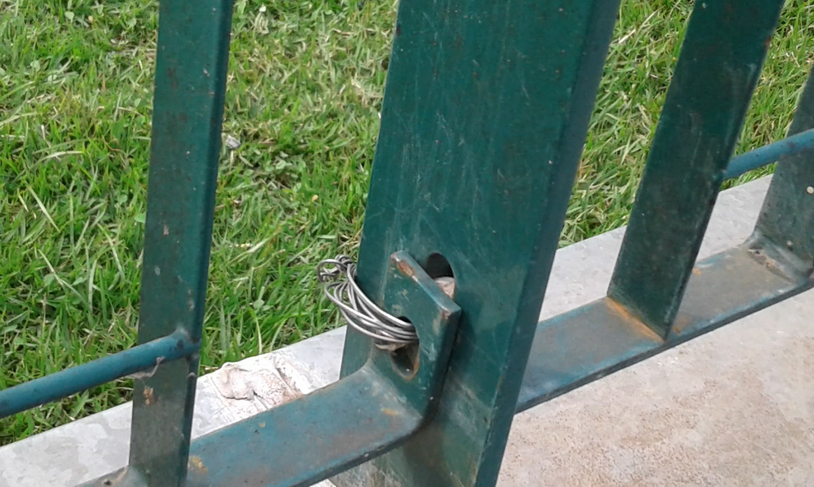

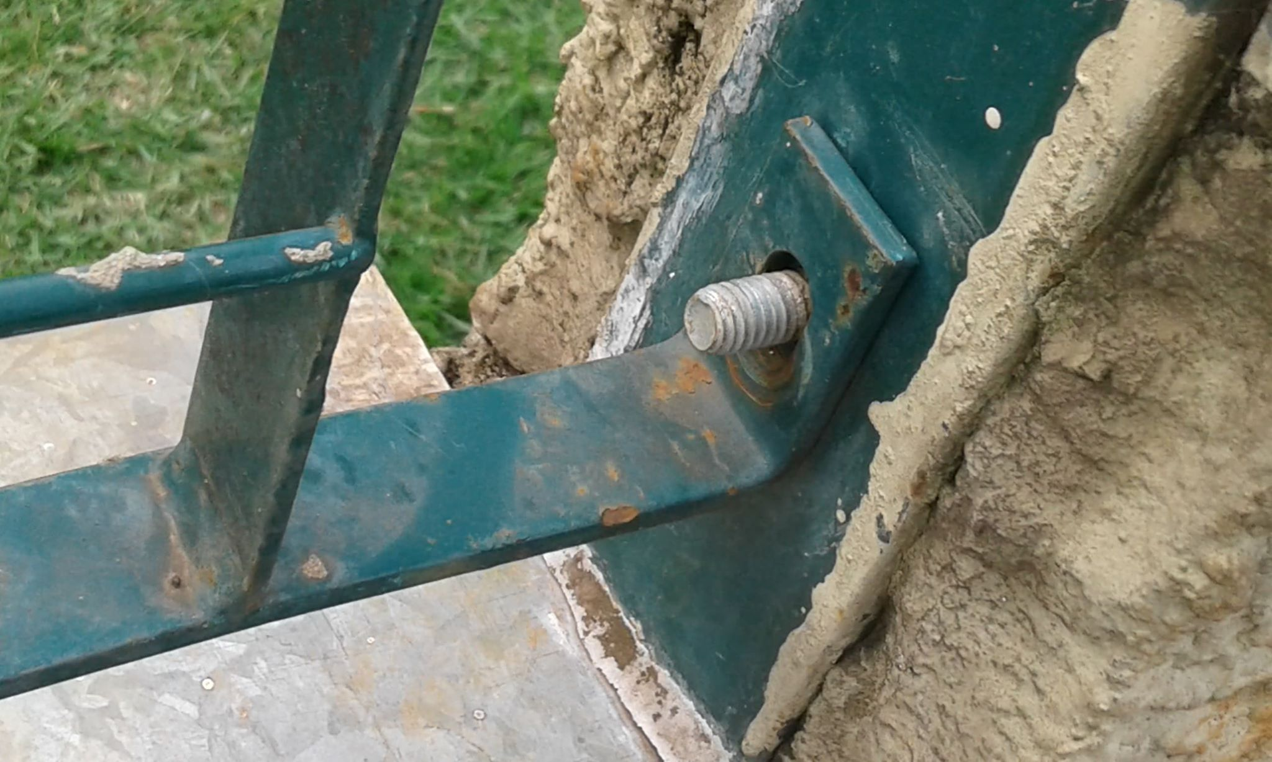

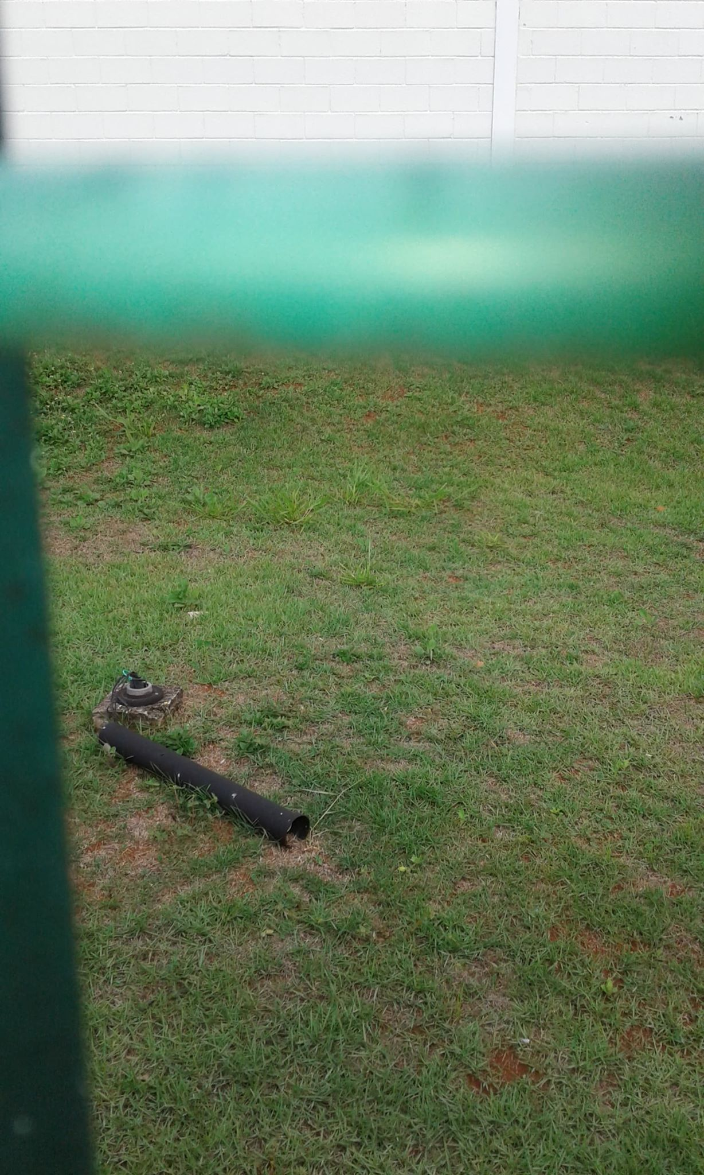

Requer Informações referentes a melhorias no Ciep Dom Eduardo Koaik, localizado à Av. Alonso Keese Dodson, 385 no Planalto do Sol II.

